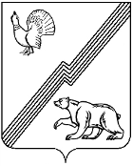

ДУМА ГОРОДА ЮГОРСКА
Ханты-Мансийского автономного округа-Югры

РЕШЕНИЕ

от 25 февраля 2025 года № 3

Об итогах оперативно-служебной деятельности Отдела министерства внутренних дел России по городу Югорску за 2024 год

Рассмотрев информацию Отдела министерства внутренних дел России по городу Югорску,

ДУМА ГОРОДА ЮГОРСКА РЕШИЛА:

1. Принять к сведению информацию об итогах оперативно-служебной деятельности Отдела министерства внутренних дел России по городу Югорску за 2024 год (приложение).
2. Настоящее решение вступает в силу после его подписания.

Председатель Думы города Югорска Е.Б. Комисаренко

«25» февраля 2025 года
(дата подписания)

